|  |
| --- |
| UNIDAD 5: TAREA |
| TRATAMIENTO DE DATOS |
| B.D |

|  |
| --- |
| Cristian Ramos Rodríguez  CICLO: DAW |

**APARTADO A: Utilizando la interfaz gráfica de MySQL Workbench (sin utilizar sentencias SQL), debes realizar las siguientes operaciones adjuntando al menos DOS capturas de pantalla de cada subapartado. En las capturas de pantalla es totalmente obligatorio disponer las ventanas de forma que se visualice tu usuario de la plataforma (foto y nombre).**

1.- Insertar un nuevo registro en la tabla USUARIO con los siguientes datos:

* Número: 113
* Nombre: María
* Apellidos: Salguero Cantero
* Dirección: C/Principal, 10
* Población: Aguadulce
* Puntos_acumulados: NULL
* Valoración_total: NULL
* Especialista: 55

2.- La incidencia de ID 2019-0002 cambia el estado a "Adjudicada" y el número de usuario al que se le adjudica la reparación es 108. Modifica los datos en la tabla correspondiente.

3.- La incidencia de ID 2019-0001 se ha decidido eliminar porque no se va a realizar finalmente. Hay que dar de baja el registro en la tabla correspondiente.

1-

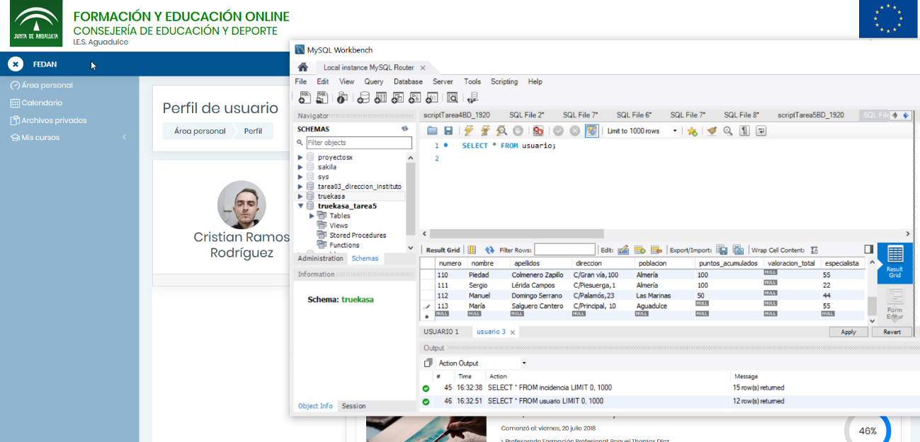

Depues de añadir el registro, pulsamos APPLY y luego finish:

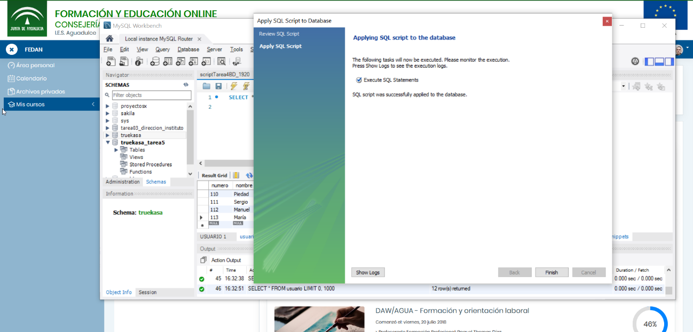

2-

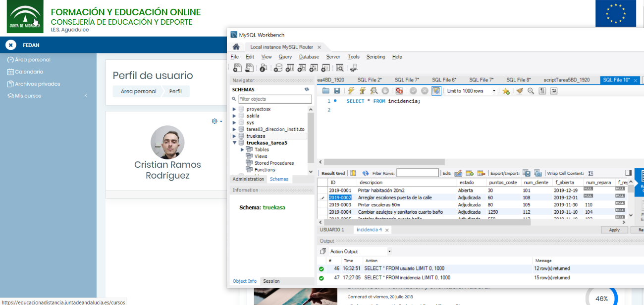

Depues de añadir el registro, pulsamos APPLY y luego finish:

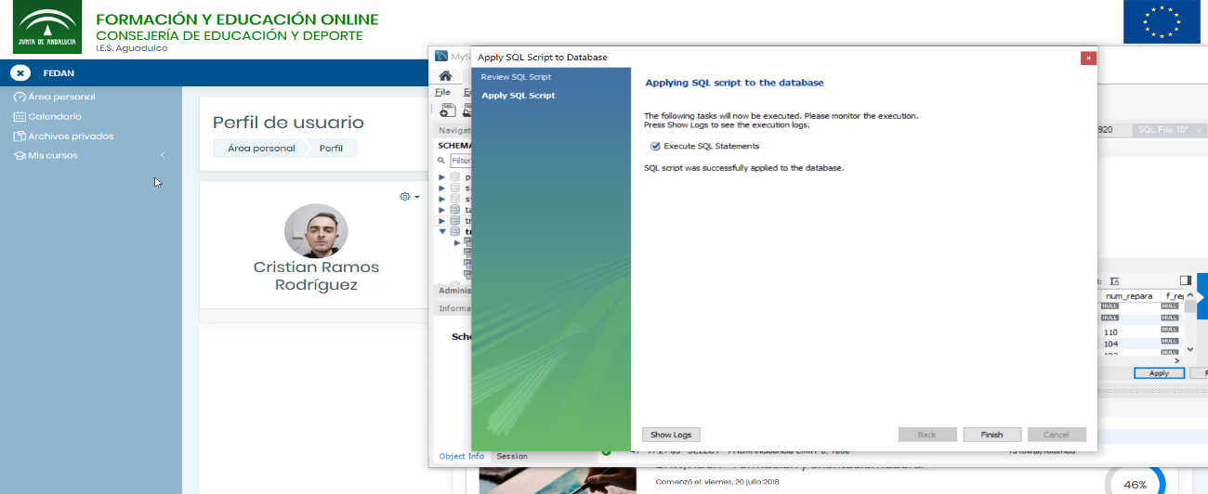

3-

Tras pulsar en la fila correspondiente de la que vamos a eliminar, hacemos click en Delete Row para eliminar dicho registro:

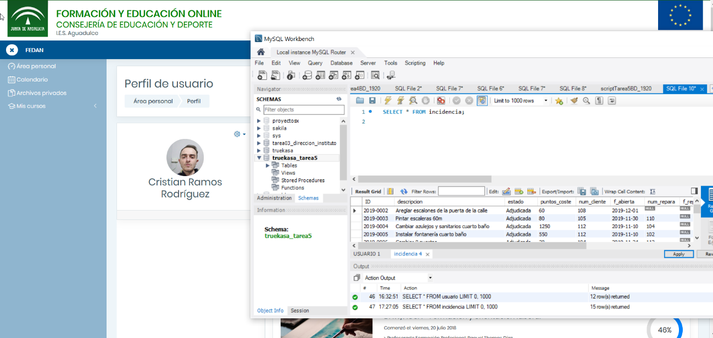

Para que se aplique, pulsaremos Apply y luego Finish:

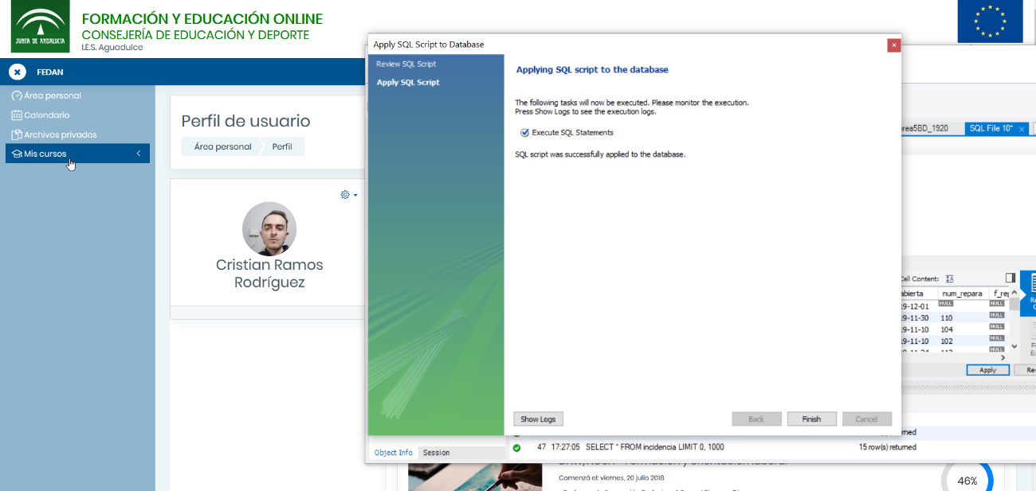

**APARTADO B: Utilizando sentencias SQL en la herramienta MySQL Workbench, debes realizar las siguientes operaciones indicando la sentencia que ejecutarías para realizar cada uno de los subapartados:**

1.- Insertar los siguientes datos en la tabla INCIDENCIA teniendo en cuenta que debes insertar sólo los valores necesarios en los campos correspondientes.

|  |  |  |  |  |  |  |  |
| --- | --- | --- | --- | --- | --- | --- | --- |
| **INCIDENCIA** | | | | | | | |
| ID | Descripcion | Estado | Puntos_coste | Num_cliente | F_abierta | N_técnico | F_aprobada |
| 2019-0016 | Cambiar timbre puerta principal | Abierta | 25 | 105 | 2020-01-22 | 10 |  |
| 2019-0017 | Lijar y barnizar puertas de dormitorios | Abierta | 90 | 113 | 2020-01-22 | 20 |  |
| 2019-0018 | Pintar fachada de la casa | Aprobada | 60 | 107 | 2020-02-09 | 30 | 2020-02-11 |

INSERT INTO INCIDENCIA VALUES (‘2019-0016’,‘Cambiar timbre puerta principal’,’Abierta’,’25’,’105’,’2020-01-22’,’10’,NULL);

INSERT INTO INCIDENCIA VALUES (‘2019-0017’,’Lijar y barnizar puertas de dormitorios’,’Abierta’,’90’,’113’,’2020-01-22’,’20’,NULL);

INSERT INTO INCIDENCIA VALUES (‘2019-0018’,’Pintar fachada de la casa’,’Aprobada’,’60’,’107’,’2020-02-09’,’30’,’2020-02-11’);

2.- Incrementar en 10 los puntos de coste de las incidencias supervisadas por el técnico de número 30. *(Debes hacerlo con una única sentencia)*

UPDATE INCIDENCIA SET PUNTOS_COSTE= PUNTOS_COSTE + 10 WHERE N_TECNICO=’30’;

3.- Eliminar las incidencias que estén abiertas y haya pasado más de 50 días sin ser adjudicadas a ningún usuario para su reparación a fecha de hoy (fecha actual del sistema). *(Debes hacerlo con una única sentencia)*

DELETE FROM INCIDENCIA WHERE ESTADO=’ABIERTA’ AND DATEDIFF(F_ABIERTA,NOW())>50 AND ESTADO=’ADJUDICADA’ IS NULL;

4.- Actualizar la incidencia 2019-0004 con el estado Finalizada cambiando también la fecha de reparación con la fecha actual del sistema y otorgando una valoración en la reparación de 9 puntos. *(Debes hacerlo con una única sentencia)*

5.- Insertar todas las incidencias que estén finalizadas en la tabla REPARACIONES incluyendo además de los campos propios de la tabla incidencias, el número total de días transcurridos desde la apertura hasta su reparación definitiva. *(Debes hacerlo con una única sentencia)*

*6*.- Insertar en la tabla RANKING_ESPECIALIDADES el nombre de la especialidad, el total de incidencias por cada especialidad que ya han sido reparadas y la media de dias que se ha tardado en reparar por cada especialidad. *(Debes hacerlo con una única sentencia)*

7.- Actualizar el campo valoración total de cada usuario con el valor medio de valoraciones de todas las reparaciones finalizadas por cada uno de ellos. *(Debes hacerlo con una única sentencia)*